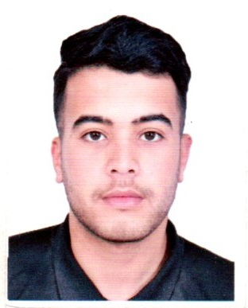



**État Civil**

* Nom **: MEHDI**
* Prénom**: MOHAMED**
* Date et lieu de Naissance **: 17/08/1999 à Arzew**
* Nationalité **: Algérienne**
* Service nationale : dégagé
* Situation Familial **: célibataire**
* Adresse **: Cité Cheikh BouamamaHassiMefsoukh - Oran**
* Mobile N° **: 0798.27.16.76**



***OBJECTIF***



Obtenir un emploi en fonction de mes compétences*.*

**Formation et diplôme**

* Technicien supérieur audio visuel étatique
* Technicien supérieur audio visuel privé

**Expériences professionnelles**



* Apprentissage T.S au niveau E.N.T.V 03 ans d’expérience 



Informations complémentaires

* Dynamique, responsable, et disponible
* Ayant l'esprit d'équipe
* Une bonne condition physique
* Adaptabilité et intégration



**Langues**

* Arabe : Très bien
* Français :Bien
* Anglais : Bien